Thema: brr, wat koud

Koud hebben: het niet warm hebben.

Bibberen: trillen van kou of angst.

Klappertanden: snel met je tanden op elkaar slaan.

Kippenvel: bij kou gaan de haartjes op het lichaam rechtop staan,
waardoor je huid lijkt op die van een kale kip.

kippenvel
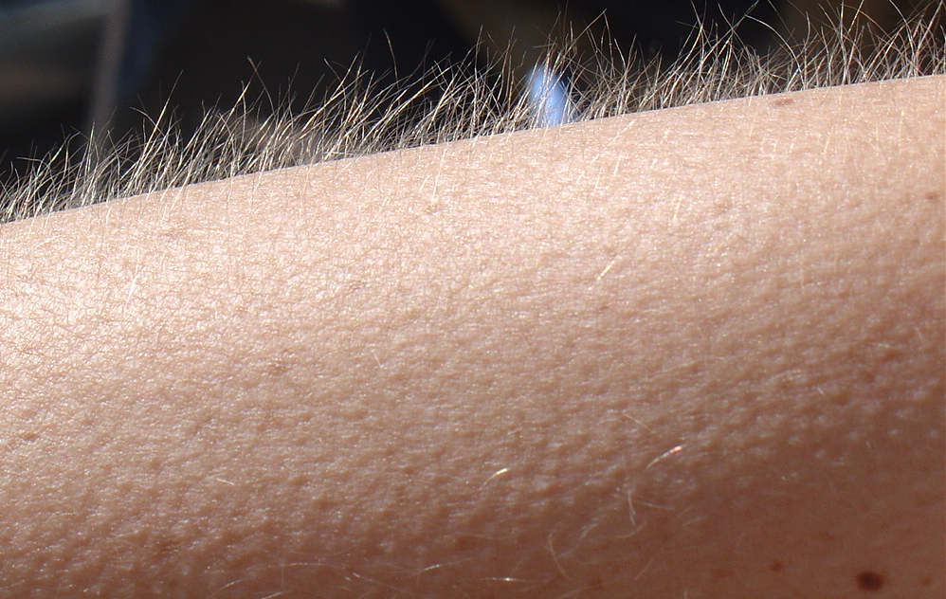

koud hebben
klappertanden
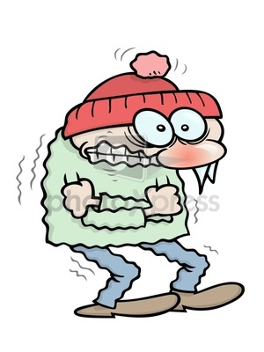

bibberen
